900 ~ 1135
918
Wang Geon, um líder de poder regional próximo de Gaeseong, estabelece o Reino de Goryeo e afirma-se como o sucessor de Goguryeo.
936
O período de divisão finalmente termina quando Goryeo une Silla e Nova Baekje.
Goryeo dá as boas-vindas aos refugiados de Balhae e estende o seu território para o norte.

958
Goryeo adota o sistema estatal de exame [civil] da China, e a era de reconhecer não apenas a herança de alguém, mas também as habilidades individuais de cada um começa.
962
Otto, o Grande, é coroado como imperador do Sacro Império Romano. 992
Gukjagam, que era o equivalente a uma universidade nacional hoje, é estabelecida. Além das escrituras Confucionistas, literatura, tecnologia e língua estrangeira também eram ensinadas e aprendidas.
1037
Império Seljúcida é estabelecido. 1086
"A Primeira Edição da Grande Coleção de Sutra Budista (escrituras)" é publicada com várias escrituras budistas coletadas e classificadas, juntamente com os seus estudos. Foi impressa em xilogravura.
1127
Chin ocupa o norte da China. Sung do Norte é demolida.

Surgimento de uma Unidade de Poder chamada Goryeo
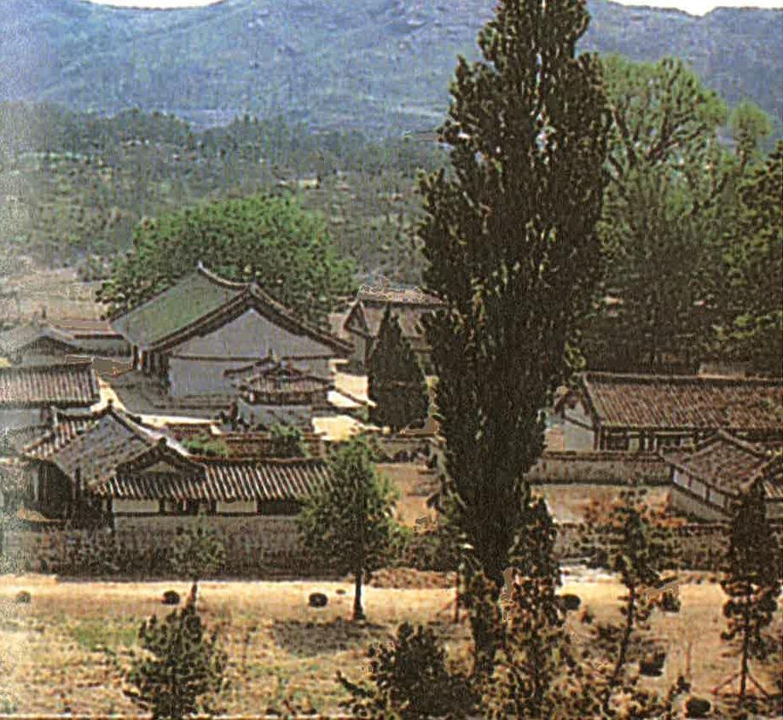

Universidade Seonggyungwan de Goryeo, em Gaesong.
Este é o edifício da Universidade Seonggyungwan, localizada em Gaesong. Destacados estudiosos confucianos e inúmeros funcionários reformistas foram treinados aqui. Foi reconstruído no século XVII e hoje o edifício está sendo usado como um “Museu de Goryeo”.
A fundação de Goryeo, e a unificação dos Antigos Três Reinos, foi um processo de construção de um novo sistema de regras dinásticas, uma nova política autoritária e uma sociedade mais liberal. Goryeo adotou o sistema de exame [civil] estadual que elegeu autoridades através de testes, e também melhorou o seu sistema educacional. Goryeo implementou a já existente diplomacia, reconhecendo as situações de confronto entre os membros da raça Han da China e as tribos do norte nas proximidades. O povo de Goryeo também se esforçou em abraçar novas ideias e importar bens comerciais através de interações e trocas econômicas. Certo número de mercadores Árabes chegou

a visitar Goryeo, e foi por meio deles que o mundo veio a conhecer Goryeo, sob o nome de ‘Corea’.
O Cais de Balsa de Byeokrannaru e Gaegyeong, a Capital Imperial de Goryeo

Há uma história interessante dentro de um livro que contém canções que foram cantadas durante o Período da Dinastia Goryeo. Havia um comerciante estrangeiro da Dinastia Sung da China que visitava Goryeo e atracava no porto de Yeseonggang (R.). Um dia ele conheceu uma linda mulher. O homem não podia ir embora de Goryeo sem ela, então ele foi até o marido dela e lhe propôs uma aposta, da qual o vencedor levaria todo o dinheiro do comerciante, além da mulher. O comerciante ganhou a aposta, deixando o marido para trás para cantar uma canção triste ao se separar de sua esposa.
Gaegyeong, o centro da Dinastia Goryeo, foi considerado como a Capital Imperial, onde o imperador de Goryeo residia. Era uma cidade bem projetada e tinha mais de meio milhão de habitantes. A rica população de nobres fez desta região o mercado mais frequentado de todo o país.
O cais de balsa de Byeokrannaru, localizado na entrada Gaegyeong, tornou-se o porto internacional mais próspero do país. Muitas pessoas de Goryeo que estavam visitando a China embarcaram em suas jornadas aqui, e muitos comerciantes estrangeiros vieram a Goryeo através do porto. Havia muitas lojas em todos os cantos das ruas a caminho de Gaegyeong, e muitos estrangeiros residiam lá também.
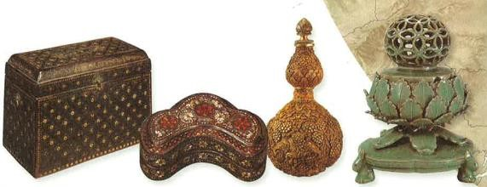

Principais produtos de Goryeo.
Da esquerda para a direita: produto de laca incrustado com material de madrepérola com modelos de crisântemos, um baú de três gavetas com modelos de Dangcho (uma planta trepadeira), um vaso com modelos de pássaros e um queimador de incenso celadon azul com modelos esculpidos de sete tesouros.

Rotas Comerciais de Goryeo e Produtos Populares Importados e Exportados

Desde a fundação da Dinastia Chinesa Sung, em 960, Goryeo trocou 87 delegações oficiais por 160 anos, até que Sung foi forçado a transferir sua capital para o sul depois de ser derrotado pelas tribos Jurchen. As delegações frequentemente incluíam não apenas emissários oficiais, mas também um número de comerciantes, estudantes e monges. E muitas atividades comerciais individuais ocorreram também, além das trocas oficiais.

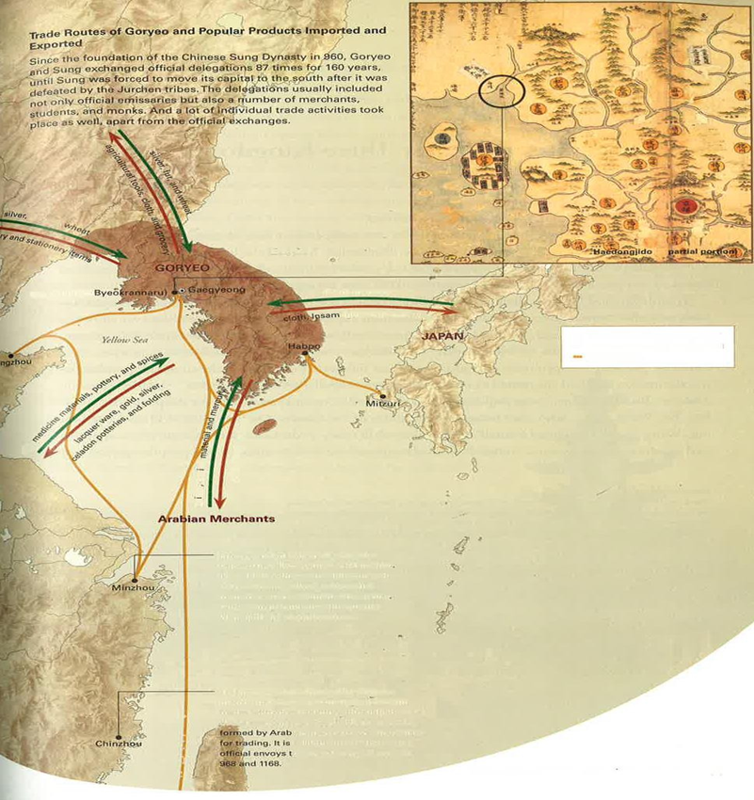

Haedongjido (Uma parte parcial)
→ Bens que Goryeo exportou
→ Bens que Goryeo importou
--- Rotas marítimas

Minzhou: Emissários e mercadores que partiam para Goryeo geralmente partiam de Minzhou. Dizem que eles conseguiam chegar a Goryeo em poucos dias, usando o vento do sudoeste característico no final da primavera. Os comerciantes de Goryeo frequentemente visitavam este lugar para negócios.
Chinzhou: Este porto foi usado principalmente por comerciantes Chineses que estavam conduzindo negócios estrangeiros com outros países através da rota marítima da China Oriental. Os assentamentos árabes foram formados por comerciantes árabes que visitavam a China para negociar. Diz-se que os Califas enviaram emissários oficiais à Sung 49 vezes entre 968 e 1168.

Goryeo Une os Antigos Três Reinos

Abertura do Período dos Antigos Três Reinos

Como a pequena nobreza local (Hojok) tornou-se poderosa e também independente do governo central, a estrutura fundamental de Silla continuou a ser desmantelada. A maioria dos membros da pequena nobreza local foram integrados e assimilados na poderosa liderança de alguns líderes locais selecionados. Entre essas forças políticas, Gyeonhwon (867~935) e Gungye (?~918) se fortaleceram e estabeleceram um novo estado.
Gyeongwon e Gungye alegaram que Silla tratou injustamente o povo de Baekje e Goguryeo e que autoridades do governo central exploravam toda a população desde a unificação. Então, como uma conclusão natural, eles começaram a pedir a restauração de Baekje e Goguryeo. Eles nomearam suas nações como "Nova Baekje" (Hu-Baekje) e "Nova Goguryeo" (Hu-Goguryeo, mais tarde chamada de "Taebong"), respectivamente, e prometeram a seus seguidores que eliminariam as práticas de discriminação contra as regiões locais. Especialmente Gungye, que se afirmou como o Buda Maitreya, ganhou enorme popularidade e prometeu abrir um novo mundo para as pessoas em sofrimento. No entanto, Wang Geon, que mais tarde se tornou o fundador da dinastia Goryeo (918~1392), o expulsou. Wang Geon proclamou a si mesmo e a Dinastia Goryeo como o sucessor de Goguryeo, e prometeu reformar o sistema tributário. Silla Unificado, não mais capaz de manter seu país e povo juntos, teve que testemunhar a Era dos Antigos Três Reinos se desdobrar e prosseguir.

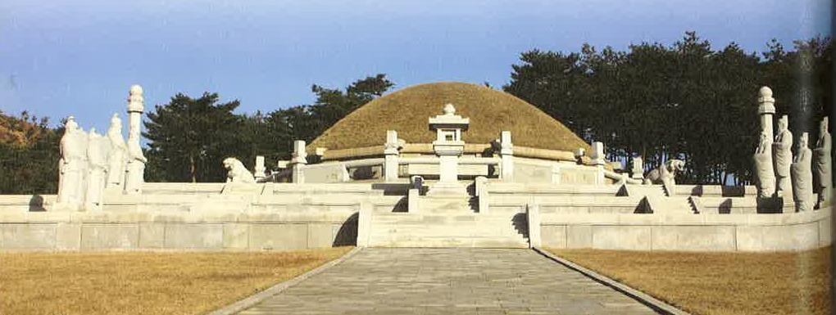

Wanggeonreung
Wang Geon (877~943), o fundador da dinastia de Goryeo, era um nobre que dominava a área de Songak (hoje Gaeseong). Juntamente com Gungye, ele formou a fundação do "Novo Goguryeo (mais tarde chamado Taebong)". Esta foto mostra o túmulo de Wang Geon, o mausoléu real que ainda permanece em Gaeseong. Apenas alguns túmulos de Goryeo, incluindo este, foram preservados.

Os grandes esforços de Gyeonhwon e Wang Geon pela unificação
Silla estava fraca demais para manter seu poder, enquanto Nova Baekje, liderada por Gyeonhwon e Goryeo, liderada por Wang Geon, cresceram e expandiram gradualmente as suas influências. Frequentes conflitos militares eram inevitáveis.
Eles lutaram furiosamente um com o outro, ambos pretendendo reunir a Península Coreana sob seu próprio regime. Gyeonhwon, por mais de uma ocasião, jurou que iria recuperar todos os territórios de Goguryeo, chegando a avançar para o lado de Daedonggang. Wang Geon também prometeu ocasionalmente aos seus seguidores que ele seria o rei do reino unificado, que governaria a Península Coreana.
Tais paixões em tentar unir todos os seus oponentes eram distintamente diferente da mentalidade de Baekje, Goguryeo e Silla, já que nenhum desses Três Reinos era ambicioso o suficiente para considerar os outros como seus subordinados para serem subjugados e unificados. Fazia 200 anos desde a unificação de Silla, Baekje e Goguryeo, e as pessoas já estavam acostumadas a uma vida sob um regime unificado, em um país unificado e, principalmente, uma cultura entre pessoas unificadas.
De fato, Goryeo considerou como seu próximo passo em direção a uma unificação completa absorver Balhae no norte. Ao contrário de Silla, que considerava Balhae com seu rival, o povo Goryeo considerava Balhae outro sucessor de Goguryeo e o via como um país “da mesma família”. Depois que Balhae desmoronou, Goryeo deu as boas- vindas aos seus refugiados e, furiosamente, confrontou Georan, que demoliu Balhae, revelando as próprias intenções de Goryeo em recuperar as terras de Goguryeo.

A unificação de Goryeo dos Antigos Três Reinos

A luta pela reunificação entre Nova Baekje e Goryeo não demorou muito. O filho mais velho de Gyeonhwon traiu seu próprio pai e tomou o trono, empurrando Nova Baekje para um conflito interno. Para salvar sua vida, Gyeonhwon escapou, foi para Goryeo e pediu ajuda a Wang Geon. Não muito tempo depois, Goryeo invadiu Nova Baekje e o aleijou além dos reparos.
A vitória de Goryeo foi um resultado das décadas de esforços de Wang Geon em tentar unir o país. Talvez tenha sido destinado a ser assim. Gyeonhwon e Gungye defendiam uma monarquia poderosa. Por outro lado, Wang Geon tratou bem a nobreza local e, portanto, adquiriu seu apoio. Ele também evitou atritos desnecessários, reconhecendo não apenas os privilégios da pequena nobreza local, mas também lhes oferecendo posições oficiais dentro do governo central. No entanto, ao mesmo tempo, Wang Geon estabeleceu firmemente uma autoridade real, reforçando a aliança com as famílias nobres ao dar o seu sobrenome "Wang" a elas. E encorajando o casamento entre membros de famílias nobres com os da família real, ele fez dos líderes locais essencialmente uma extensão da família real.
O fato de o próprio Wang Geon ter liderado uma parte da nobreza ajudou-o a obter apoio da comunidade local de nobres. Os nobres esperavam Wang Geon entender as suas demandas e fornecer oportunidades a eles, em vez de apenas dar a algumas poucas famílias aristocráticas a posse da capital. Em resposta à decisão tirânica dos governos anteriores, o povo escolheu Wang Geon como seu líder, no sentido de que suas vidas seriam melhoradas.
Wang Geon libertou aqueles que foram injustamente forçados à escravidão. Ele também reduziu os impostos a um décimo da colheita e proibiu os saques cometidos pelas autoridades locais. Como resultado, ele conseguiu receber grande apoio da população camponesa.

Em 935, Goryeo finalmente aceitou a rendição voluntária de Silla, um reino que durou quase mil anos. Quando Wang Geon atacou Nova Baekje em 936, a guerra de reunificação chegou ao seu término.
Esta guerra foi mais do que uma simples expansão de território por parte de Goryeo. Os camponeses resistiram à exploração injusta e os nobres se levantaram para se opor à discriminação. A unificação foi uma realização dos desejos do povo, na esperança de uma sociedade mais segura, mais igualitária e segura.
Embora a discriminação e as explorações injustas não tenham sido totalmente eliminadas, a reunificação de Goryeo sobre a Península Coreana acabou por contribuir para a construção de uma sociedade mais aberta e mais igualitária do que nunca.

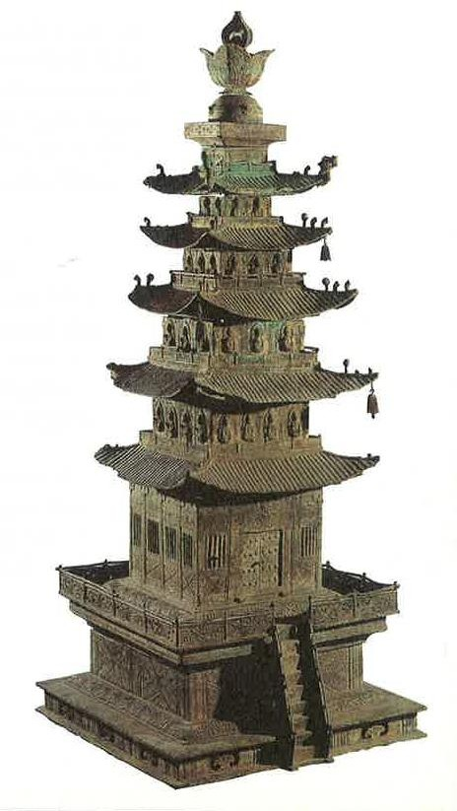
Grande Pagode de Bronze Banhado a Ouro de Goryeo
Este pagode de bronze banhado a ouro parece ter sido originalmente construído com sete fileiras, e é bem conhecido por seu tamanho grandioso: a parte que resta atualmente tem no total de cinco fileiras, com 155 centímetros de altura. Acreditamos que foi construído em Gaetaesa (templo), com o objetivo de celebrar a reunificação de Goryeo.

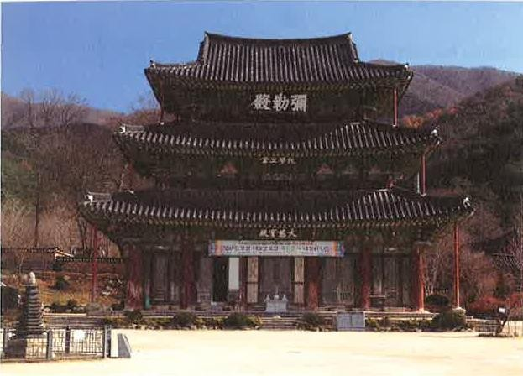

Mireukjeon em Geumsansa (templo)
A guerra da reunificação foi, em certo sentido, desencadeada pela resistência do povo contra as ações erradas da autoridade central. Na época, em Silla, a ideia do Buda Mireuk, que trazia uma nova era para o povo, estava circulando amplamente. A imagem mostra o salão Mireukjeon em Geumsansa, que serviu de centro para essa crença Mireuk. Este lugar não está muito longe de Wansan, a capital de Nova Baekje.
Gyeonhwon foi detido neste templo por seu próprio filho. Ele escapou de lá e fugiu para Goryeo.
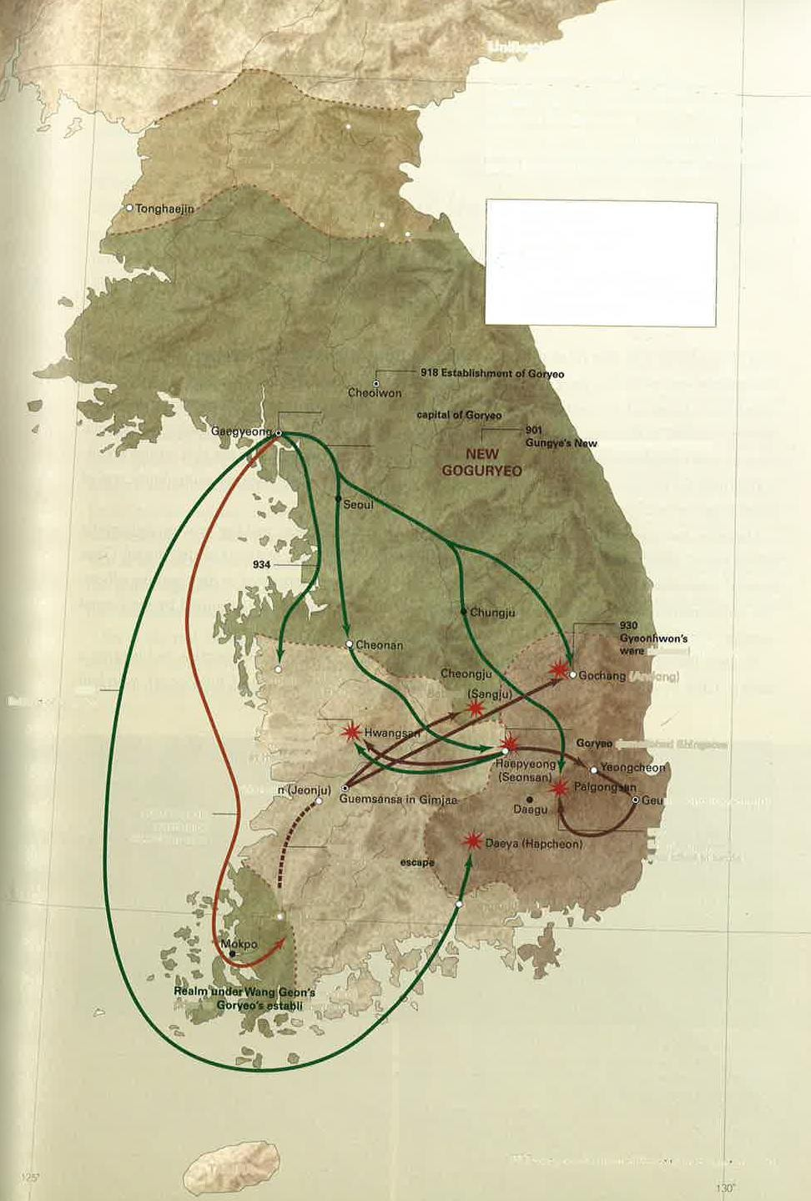

Unificação de Goryeo
A unificação de Goryeo dos Antigos Três Reinos foi um processo de unir todos os países e também de incorporar os refugiados de Balhae. Por esta razão, pode ser vista
como uma unificação completa da raça Coreana se comparada com a unificação um tanto limitada alcançada por Silla.

→ Ataques de Goryeo
→ Ataques de Nova Goguryeo
→ Ataques de Nova Baekje
*** Campos de batalha

2. Goryeo Adota o Exame do Serviço Civil e Desenvolve um Sistema Governamental Burocrático
Os três Chois nos últimos dias de Silla e o começo de Goryeo
Perto do final de Silla, havia três homens famosos que carregavam o sobrenome "Choi". Eles foram Choi Chi-won, Choi Seung-wu e Choi Eon-wi. Todos os três eram respeitados pelo povo como renomados estudiosos da época. Eles também ganharam sua reputação quando estudavam na China. Todos eles subiram para altos cargos dentro do governo depois de terem passado no exame do serviço civil para estrangeiros residentes na China. Naturalmente, as notícias de seu retorno ao país eram de especial interesse das pessoas daquela época.
No entanto, nenhum deles foi capaz de participar com sucesso no processo de tomada de decisão sobre assuntos governamentais durante sua permanência em casa. Foi porque Silla ainda mantinha o sistema de classes "Jingol (Ossos verdadeiros)", no qual apenas aqueles que faziam parte de certas linhas de sangue eram designados para altos cargos. O conhecimento e as experiências das pessoas acima mencionadas nunca foram devidamente reconhecidos pelo governo central de Silla, e assim, as coisas que eles podiam fazer eram severamente limitadas.
Assim, depois de fracassar nas reformas políticas, Choi Chi-won desapareceu nas montanhas e se tornou um eremita. Choi Seung-wu deixou Silla e se juntou à Nova Baekje de Gyeonhwon. E Choi Eon-wi, que permaneceu como oficial de baixo escalão, só conseguiu fazer as coisas que desejava depois que Silla entrou em colapso e Goryeo emergiu.

Choi Eon-wi mais tarde contribuiu com a tarefa de construir um novo sistema de governo para a nova dinastia. A reforma do sistema governante de Goryeo forneceu uma oportunidade para muitos intelectuais de Silla, cujos caminhos foram literalmente bloqueados devido ao rígido sistema de classes sociais.
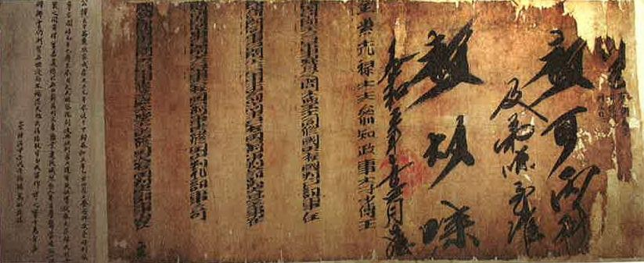

Hongpae no período de Goryeo
Esta é uma certificação que mostra que alguém passou no exame do serviço civil. Em um pedaço de papel vermelho, o nome e a classificação da pessoa que passou no teste eram registrados. Durante o período de Goryeo, este certificado de Hongpae foi emitido para representar a honra da família que teve um filho que passou no exame.

Adoção de um novo sistema oficial de emprego

A divisão de Silla e a reunificação de Goryeo podem ser interpretadas como um processo de um novo líder lutando para formar um país mais avançado.
O país não deveria ser governado apenas por um rei e alguns nobres. As figuras locais da nobreza que contribuíram aos esforços de guerra de reunir o país envolveram- se ativamente em assuntos políticos do governo. Um grande número dessas figuras nobres foi reconhecido com suas conquistas e foram nomeados vassalos maritais, e alguns outros puderam receber assentos importantes do governo por serem meramente membros das famílias nobres. E todos eles mantinham seus privilégios nas áreas que estavam governando.
No entanto, no final do século XX, um novo sistema burocrático de contratação de funcionários através de concursos públicos foi adotado na China, e a dinâmica política em todo o país começou a mudar de acordo. Esse novo sistema de exames, que fornecia oportunidades a funcionários elegíveis que haviam passado no exame do

funcionalismo público, mudou a atmosfera geral da sociedade que estava acostumada à ideia de legalizar posições sociais como um todo.
Como os exames do serviço civil foram implementados dentro da sociedade de Goryeo, as habilidades de cada um foram cada vez mais reconhecidas na seleção dos candidatos a oficial. As oportunidades ainda eram limitadas, mas o sistema de governo de Goryeo era diferente de seus predecessores. Até mesmo os aristocratas tinham que servir em um cargo para manter os seus privilégios, e o exame do serviço civil era o passo mais importante para se tornar um oficial do governo.

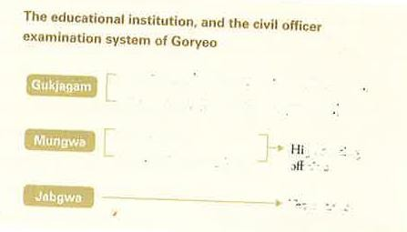
Gukjagam, e o sistema de exame de serviço civil
Na universidade de Gukjagam, os ensinamentos confucionistas, textos históricos e literatura eram ensinados no departamento de Estudos Confucionistas, e o ensino das leis, matemática, medicina e línguas estrangeiras eram fornecidos no departamento de Tecnologia. Os
exames para ambos os departamentos eram realizados separadamente; aqueles que queriam ser oficiais civis se inscreviam para o Exame Literário (Mungwa), e aqueles que estavam dispostas a ser um técnico se inscreviam para o Exame Diverso (Jabgwa). Esse último departamento testava a fluência do estudante em chinês e os seus conhecimentos sobre as escrituras confucianista.

Ajibdodaeryeon (partes)
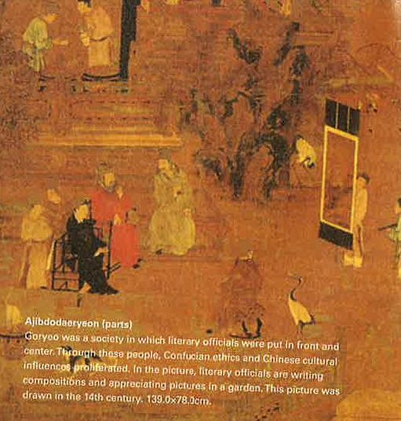
Goryeo era uma sociedade em que oficiais literários eram colocados na frente e no centro. Através dessas pessoas, a ética confuciana e as influências culturais chinesas proliferaram. Na foto, as autoridades literárias estão escrevendo composições e apreciando quadros em um jardim. Esta foto foi tirada no século XIV. 139,0x78.

(Falta tradução das paginas 100-107)

Vida e Cultura
Goryeo Acreditava em Buda e Respeitava Confúcio.
O verão se foi, nós já estamos no meio do outono e ainda assim ansiamos por chuva. Eu não liderei o povo de maneira adequada, ou isso é devido à minha falta de habilidade como rei? Terei julgado apropriadamente e ordenado punições e recompensas adequadamente? Quando comecei a governar, abri as portas da prisão e libertei prisioneiros, evitei ficar em um palácio luxuoso, reduzi o número de pratos na minha mesa de jantar, e rezei à mãe natureza como todo o meu coração. Mas ainda assim não esta chovendo, e a seca estão ficando pior. Devido à minha falta de virtude para governar meu povo, ele veio a sofrer essa seca severa. Então eu gostaria de expressar a minha preocupação com a agricultura, abrindo um evento público para os idosos-Goryeosa (A História de Goryeo)

Santuário da Vila
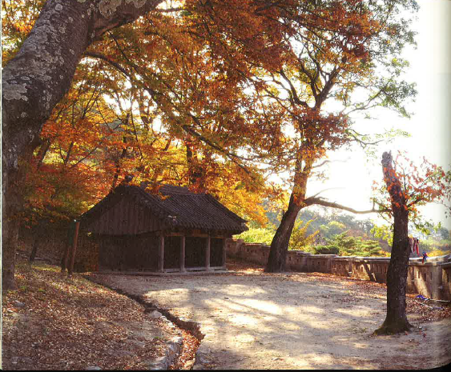
Goryeo era uma sociedade de múltiplas religiões. Não apenas confucionismo, budismo e taoísmo coexistiam, mas também crenças populares tiveram suas prevalências. Em cada vila e comunidade havia um deus guardião, e consequentemente havia também o seu santuário de adoração (“Seonghwang”). Na sociedade de Goryeo, o povo também acreditava no poder supersticioso das xamãs mulheres, além de acreditarem que montanhas e rios famosos tinham poder espiritual. A imagem mostra um santuário de vila, um indicador da prevalência de crenças supersticiosas.

PÁGINA 109
Essa história é de uma seção do Goryeosa e registrou um evento de 991. Sempre que um rei passava por tempos difíceis, ele se arrependia de todos os seus erros e atos errados, e então jurava reformas em sua administração futura. Estas histórias são do clássico chinês Seogyeong.
Este livro sugere/recomenda os princípios do governo confucionista e descreve o rei como “o sujeito que recebeu o poder de conectar os Céus e o povo a partir do cumprimento dos princípios dos Céus”. Ele também descreve o rei como tendo responsabilidade e obrigação de usar seu poder em prol da felicidade do seu próprio povo. Também é dito: “Se um rei não consegue cumprir esse dever, os Céus irão adverti-lo por meio de uma série de desastres naturais”. A partir dessa história, podemos dizer que o povo de Goryeo considerava todo fenômeno natural como “incidentes” causados por uma razão especifica. Além disso, isso forçava os reis a reavaliarem suas próprias ações e descobrirem o que estavam fazendo de errado ou contra os princípios dos “Céus”.
Com base no Goryeosa, podemos dizer que diversos rituais eram realizados na época a fim de rezar por chuva. Os monges budistas lideravam tais eventos de oração por chuva em templos, enquanto os praticantes taoístas rezavam pela chuva em suas cerimônias religiosas chamadas “Jaecho”. Eles também oravam por chuva em montanhas e rios renomados.
Em Goryeo havia um ditado: “Em casa está Buda e fora está Confúcio”. Isso indica que, embora o fundamento teórico da administração política fosse baseado no confucionismo, as pessoas não se sentiam, de modo algum, relutantes em adorar o budismo. Havia, também, outro ditado que dizia que, para governar a dinastia em equilíbrio, as três ideologias-Confucionismo, Budismo e Taoísmo-deveriam estar localizadas como um pote com três pernas. O povo de Goryeo acreditava que praticar o confucionismo seria benéfico para o país devido a todos os seus aspectos culturais chineses, já que respeitava, também, suas próprias tradições. Eles de fato tinham uma atitude aberta em relação a ideias alternativas.

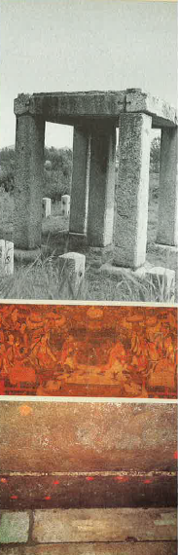

Observatório estelar perto do Palácio
Este é o observatório de Goryeo, que ficava localizado a oeste do palácio do imperador em Gaeseong. Uma tábua de pedra de três metros quadrados se encontra colocada no topo dos pilares de pedra de três metros. Presume-se que, originalmente, havia um corrimão de pedra sobre ele. Interpretar as ordens dos Céus corretamente e informar o povo delas era considerado como um dever importante para o Rei.
Mireukhasaenggyeong Byeonsangdo(acima)
Um rei e seus oficiais podem ser vistos, nesta figura, adorando uma estátua de pedra de Maitreya. Século XIV 176.0 X 91.0 cm.
A imagem da constelação no teto do mausoléu de Gongminwangreung(abaixo)
No período de Goryeo, cerimônias rituais que adoravam os Céus e as constelações eram práticas comuns. Tais cerimônias eram chamadas de “Jaecho”. A constelação da Ursa era especificamente o objeto mais representativo de adoração.

PÁGINA 110
1135~1380
1145-Kim Bu-Shik terminou de escrever o Samguksagi,o mais antigo livro de história coreana da atualidade. Este livro é essencial para o estudo de história antiga da Coreia.
1170-Generais militares eliminaram diversos oficiais civis e tomaram o poder. Desde então, o despotismo militar continuou por mais de 100 anos.
1206-Genghis Khan uniu os Mongóis
1231-Mongólia invadiu Goryeo. Goryeo sofreu um total de seis invasões mongóis desde então.
1270-Goryeo fez um tratado com a Mongólia e começou a sofrer intervenções estrangeiras por mais de 80 anos.
1279- A Dinastia Chinesa Sung do Sul foi destruída.
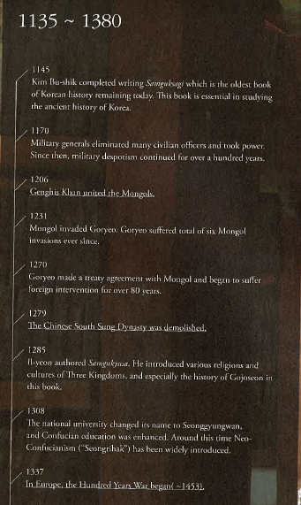
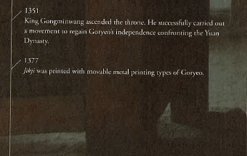
1285- Il-Yeon escreveu o Samgukyusa. Ele apresentou várias religiões e culturas dos Três Reinos e, especialmente, a história de Gojoseon neste livro.
1308-A Universidade Nacional mudou seu nome para Seonggyungwan e a educação confucionista foi aprimorada. Por volta desse período o neo-confucionismo (“Seongrihak”) já havia sido amplamente difundido.
1337-Na Europa, a Guerra dos Cem Anos começou (~1453)
1351- O rei Gongminwang ascende ao trono. Ele lidera com êxito um movimento para reconquistar a independência de Goryeo confrontando a Dinastia Yuan.
1377- Jikji foi impresso com tipos metálicos móveis de Goryeo.

PÁGINA 111
V-Uma nova perspectiva histórica é formada por meio de dificuldades contra poderes estrangeiros
No início do século XIII, Goryeo foi invadida pelos Mongóis que estavam varrendo o mundo. Durante 40 anos de resistência e outros 80 anos de intervenção, Goryeo sofreu muito. E em face de tal crise e dificuldade, todo o povo de Goryeo começou a procurar por um ancestral comum a todos, ao invés de insistir que eram sucessores de Goguryeo, Baekje ou Shilla. Comparado ás invasões mongóis, as diferenças entre eles eram triviais. O seu desejo de superar as diferenças e se unir era muito maior que a importância que davam para suas identidades passadas. O povo de Goryeo redescobriu o significado da fundação de Gojoseon e se considerou como um único país- o qual começou a desenvolver sua própria cultura tão cedo quanto a China e sua respectiva cultura.

O complexo de depósitos de Gyeongpango aonde a “Tripitaka Koreana” está preservada.
Enquanto lutavam com os Mongóis, o povo de Goryeo criou blocos de madeira para imprimir as escrituras budistas para que pudessem superar suas próprias dificuldades com a ajuda e poder de Buda. A figura é do complexo de depósitos Gyeongpango no Hapcheon Haeinsa(templo) na província de Gyeongsangnam-do, o qual foi designado para preservar os blocos de madeira para que não deformassem por mais de 800 anos.

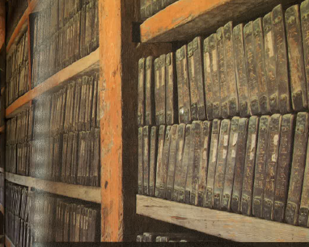

PÁGINA 112
Trocas culturais entre Goryeo e o Império Mongól
Genghis Khan estabeleceu o Império Mongól depois de unificar várias tribos nômades em 1206. As suas tropas- a força militar mongól de invasão- literalmente varreram pela Eurásia. Goryeo também sofreu tais invasões por cerca de 40 anos, e continuou a resistir desesperadamente. A Eurásia se tornou uma sob a ordem mongól, e Goryeo se tornou parte da tal ordem apesar de ter mantido um nível de independência.
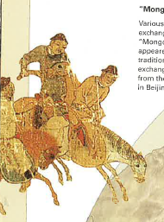
Os residentes da Eurásia compartilhavam tal ordem por meio de trocas. O capital Yuan se tornou ponto central das atividades internacionais que conectavam muitas das cidades pelo mundo. Nessa capital, uma variedade de culturas entrou em contato entre si e se misturou umas com as outras, enquanto diversas pessoas de diferentes faces e contextos se associavam umas com as outras. O povo de Goryeo corroborou com essa tendência enquanto mantinha sua própria cultura, consequentemente, a tradição de Yuan se espalhou para Goryeo.
“Mongolpung(estilo mongól)” e “Goryeoyang(modelo de Goryeo)”
Várias culturas estrangeiras foram introduzidas a Goryeo pelas trocas ativas do país com Yuan. Roupas mongóis e penteados mongóis apresentando o chamado “mongolpung” estavam na moda, e novas palavras da língua mongól apareceram no vocabulário coreano também. Um novo gênero de arte apareceu assim como quando tradições religiosas dos mongóis foram introduzidas à sociedade de Goryeo. E, no meio tempo, trocas entre os dois países mostravam duas direções. Como podemos ver pela palavra “Goryeoyang”, aspectos culturais que mostram “estilos” de Goryeo prevaleceram em Pequim também.

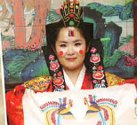
Jokduri e Yeonji
Jokduri, um acessório para cabeça similar a uma coroa que noivas coreanas costumavam usar em cerimônias de casamento, na verdade, originaram-se de chapéis usados por mulheres mongóis. O costume de Yeonji, um ponto vermelho de maquiagem na bochecha da noiva, também originou-se de um costume mongól.

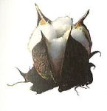
PÁGINA 113
Algodão
Mun Ik-jeom, que foi enviado para o Yuan como emissário oficial, trouxe de volta algumas sementes de algodão para Goryeo no seu retorno. Depois de cultivá-las com êxito, ele acabou por encontrar um monge da Mongólia e foi capaz de aprender dele como fazer fios e costurar roupas. Têxteis de algodão, os quais se tornaram amplamente produzidos em Joseon eram um dos produtos favoritos dos japoneses, que o queriam comprar.

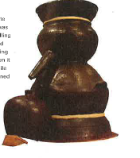

Sojugori (destilador de soju)
Soju, o licor favorito dos coreanos, veio do Yuan. O soju era produzido por um método de destilação que o povo mongól aprendeu dos habitantes da Ásia ocidental durante suas invasões na mesma. Depois disso, foi introduzido aos coreanos enquanto as tropas mongóis estavam alocadas em Goryeo.

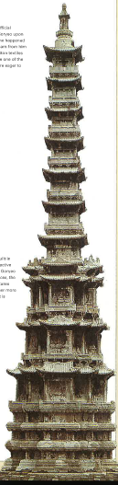

A pagoda (templo) de Gyeongcheonsa
É uma pagoda de dez andares construída em 1348. Naquele período haviam trocas budistas ativas entre Goryeo e Yuan. Devido a tais influências, a pagoda possui traços distintivos que a diferenciam de outras pagodas tradicionais. Sua altura é de 13.5 metros.

PÁGINA 114
1- “libere os escravos do Samhan”
A triste história de Jungmijeong
Jungmijeong foi um pavilhão deslumbrante da dinastia de Goryeo.... Quando ele estava sob construção, as pessoas que estavam construindo-o tinham que levar seus próprios almoços para o trabalho. Entretanto, havia um homem que era pobre demais para trazer seu próprio almoço, então os outros dividiam os seus almoços com ele. Um dia, a esposa dele foi vê-lo e disse: “Por favor, divida essa comida com os outros trabalhadores.” Perplexo, o marido perguntou: “Como você conseguiu isso? Você teve um caso com outro homem? Ou você roubou isso?”. Quando o seu raivoso marido exigiu uma resposta, a pobre esposa respondeu: “Quem iria querer uma esposa tão feia quanto eu? Eu vendi meu cabelo comprido para comprar isso.” Ela descobriu o seu cabelo para mostrar para o seu marido. Ele não conseguiu comer a refeição, pois sua garganta estava entalada de arrependimento. Seus colegas também se sentiram tocados a ponto de lacrimejarem pela pobreza trágica do casal. –Goryeosajeolyo
Camponeses eram obrigados a pagar um décimo da sua colheita como uma taxa, assim como os seus produtos especifícos locais. Também era requisitado que providenciassem trabalho gratuito para projetos de construção do governo. A produtividade agrícola estava tão baixa que os camponeses sofriam com uma vida escassa. Quando havia um ano de pouca colheita, todas as suas vidas corriam risco. Entretanto, a vida de escravos os quais estavam num nível mais baixo da cadeia alimentar e hierarquia social, era
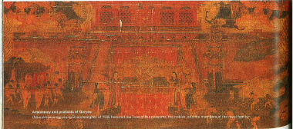
Aristocracia e camponeses de Goryeo
(mireukhasaenggyeong byeong sangdo) de 1395 apresentou as vidas dos camponeses,,nobres e dos membros da família real.

PÁGINA 115
ainda mais terrível que a dos camponeses.Enquanto alguns deles herdavam seu status de escravo, outros se tornavam escravos voluntariamente para se alimentarem e escaparem da fome. Eles quase não eram tratados como seres humanos. Os pobres eram obrigados a se sacrificarem pelo conforto das vidas do rei e seus vassalos.
Aristocracia trêmula
No século XI, a sociedade de Goryeo foi estabilizada e tempos de paz continuaram. E no processo, algumas poucas famílias poderosas gradualmente monopolizaram o poder e riquezas.
Enquanto os nobres que residiam na capital gozavam de vidas luxuosas, a janela de oportunidades para a promoção das autoridades locais para posições oficiais no governo central se tornaram cada vez mais estreitas. Enquanto as posições e status dos intelectuais se tornaram mais e mais estáveis, a importância do cargo e das funções dos oficiais militares foram negligenciados e desdenhados. Consequentemente, o monopólio do poder por um pequeno número de autoridades civis levou a um aumento da corrupção e da exploração do povo.
Em 1135, personalidades influentes de Seogyeong, a segunda maior cidade do país (a atual Pyeongyang) serviu de palco para uma insurreição exigindo uma reforma política e a mudança da capital para Seogyeong. Sob o slogan de substituição do poder central, algumas pessoas participaram da revolta e essa resistência prevaleceu no noroeste de Goryeo por mais de um ano inteiro.
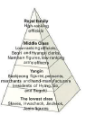
Fámilia Real
Oficiais de alto escalão

Classe média
Oficiais de baixo escalão, clero hyangri e seori ,figuras namban, oficiais de baixa patente do exército

Yangin
Figuras Baekjeong, camponeses, mercadores e artesões (residentes de Hyang, So e Bugok)

A classe mais baixa
Escravos, Hwacheok, Juncheok, figuras Jaein

O sistema de classes da Dinastia de Goryeo
Em Goryeo, a mudança de classes era um pouco mais aceitável, mesmo que os nobres mantivessem seus privilégios por meio da posse de posições oficiais no governo. O sistema de classes de Goryeo era mais “aberto” do que o de Shilla. Entretanto, havia muitas pessoas que eram consideradas como propriedades pessoais de outros indivíduos ou do governo.

Estátua de intelectuais e oficiais militares no mausoléu de Gongminwangreung
Havia dois tipos de oficias de alto escalão nas dinastias de Goryeo e Joseon. Os oficiais intelectuais, que estudavam as escrituras confucianistas, história e literatura, eram responsáveis por legislar e implementar as leis. Já os oficiais militares, eram encarregados de comandar o exército. Nas sociedades de Joseon e Goryeo, onde a ética confuciana era enfatizada na política, os intelectuais eram o centro do poder. Era quase impossível para os oficiais militares a ascensão ao alto escalão do governo.
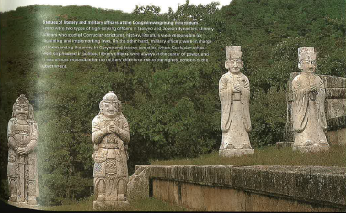

PÁGINA 116
Em 1170, um levante militar composto por aqueles que sofriam descriminação desafiou a ordem social existente. Oficiais militares mataram muitos intelectuais, tomaram o poder e destronaram o rei. Muitos oficiais de baixo escalão e soldados também participaram das revoltas contra aqueles no poder, pois também foram explorados pelo Estado.
Cem anos de regime militar
Depois da revolta dos militares, a sociedade de Goryeo estava em caos, e os lideres militares lutavam entre si por poder. Revoltas contra os militares estouraram em várias áreas.
Apesar de um sistema de regras militar ter sido estabelecido, nem a “descentralização” nem o feudalismo que ocorreram na Idade Média da Europa se formaram em Goryeo. Goryeo manteve um governo central com o rei no meio, e as guerras que estavam ocorrendo contra outros países impediram o desenvolvimento do feudalismo.
Os oficiais militares mantiveram o seu poder treinando o seu exército privado e mantendo autoridade exclusiva sobre questões oficiais. Porém, a linhagem real Wang prevaleceu e as instituições gerais do governo, incluindo o sistema de classes, se mantiveram intactas.
Ao passo que o poder se tornava uma virtude importante, o caminho para se elevar a posição social foi amplamente aberto, especialmente para aqueles que não nasceram em famílias nobres. As transferências entre as classes eram mais ativas do que em qualquer outro período. Até um soldado que tenha ascendido para uma posição de oficial vindo de uma classe escrava poderia se tornar o homem mais poderoso do governo.
Levantes populares por reformas
No século XII, constantes disputas por poder resultaram no enfraquecimento da autoridade politica central. As pessoas que por muito sofreram injustiças e descriminação finalmente protestaram para mudar o mundo e a sociedade, sendo encorajados pela atmosfera social que encorajara mudanças ativas nas classes.
Depois de 1170, várias revoltas ocorreram por toda a sociedade de Goryeo. Alguns rebeldes executaram autoridades locais em protesto contra a exploração e impostos altos. Outros fizeram uma incursão no governo central em uma acusação de resolver praticas acusatórias. Especialmente os escravos que sofreram mais na base da ordem hierárquica social, preferiam morrer com honra a se render

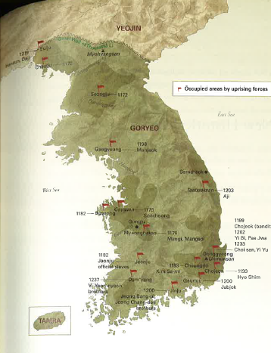
PÁGINA 117
com desgraça, “aqueles imperadores aristocratas, generais e ministros são nascidos no poder porquê o sangue deles é diferente do das pessoas comuns?...Vamos nos livrar dessa hierarquia social injusta na península coreana!” gritou Man Jeok, enquanto atacava impiedosamente a capital Gaegyeong.
No centro de antigos territórios de Shilla e Baekje, movimentos de restauração surgiram. Aqueles evolvidos se recusavam em reconhecer a legitimidade da fundação de Goryeo. O sistema politico que favorecia apenas a aristocracia residente na capital levou a este desafio por parte do movimento.
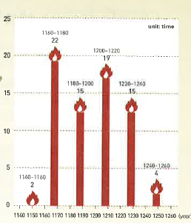
A revolução do povo resultou em falha, mas os ataques contra aqueles no poder contribuíram até certo ponto para diminuir a distância entre as classes e diminuir a exploração e taxação.

Levantes do povo
Os levantes do povo tomaram a forma da resistência contra a aristocracia em Gaegyeong, e se espalharam pelo país, em todas as classes sociais.

Levantes do povo entre os séculos XII e XIII
Os levantes populares se tornaram mais ferozes desde os anos de 1170, e continuaram durante a invasão mongól nos anos de 1230.

2. Desenvolvimento de uma nova perspectiva histórica
Samguksagi e Samgukyusa
Estudos atuais da História Antiga Coreana dependem muito de dois importantes registros históricos. Samguk-sagi compilado por Kim Bu-shik na metade do século XII, e Samgukyusa de autoria de Il-yeon no fim do século XIII.
Esses dois livros de história lidavam com histórias dos três reinos, Goguryeo, Baekje, e Shilla. Entretanto, o foco dos livros é bem diferente um do outro; o primeiro foi escrito com a crença de que estudos históricos deveriam contribuir para realizar as virtudes Confucionistas, enquanto o último enfatiza mais o Budismo e tradições ‘variadas’. Também, enquanto o primeiro se preocupou mais em retratar as histórias dos três reinos, o último descrevia a história de Balhae com detalhes, a também a lenda de fundação de Gojoseon.
Qual seria a razão para todos esses focos diferentes? O povo de Goryeo provavelmente estava desesperado para encontrar sua própria origem e identidade, e expandiu sua busca não só para área histórica como também para a esfera dos mitos.
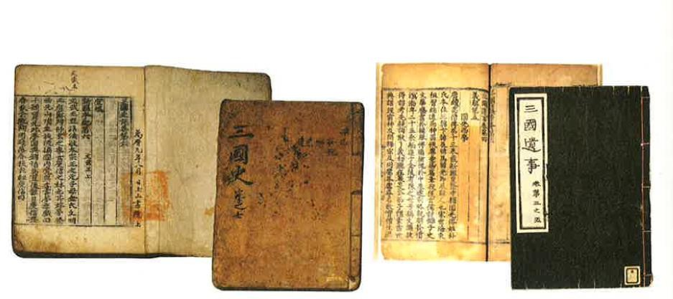

Samguksagi (esquerda) e Samgukyusa (direita)
Samguksagi foi escrito por um renomado estudioso Confucionista. É o mais representativo livro de história na Coreia já escrito por alguém, e era uma autentico livro de história que adotava o formato dos livros chineses. Por outro lado, Samgukyusa foi escrito em uma forma e estilo mais liberal, e pretendia “suplementar” e “complementar” o conteúdo dos “ortodoxos” livros de história anteriores. O primeiro se apoia mais em relatos reais, enquanto o último, mostra uma tendência ao destaque de certas porções míticas da história.

As invasões Mongóis
Goryeo sofreu a terrível invasão Mongol por cerca de metade de um século antes de Il-yeon escrevesse o Samgukyusa. Mesmo que o povo de Goryeo resistisse às investidas Mongóis em vários fortes localizados ao longo da borda norte de Goryeo, as tropas mongóis os cercaram e exigiram rendição ameaçando a capital. O regime militar se rendeu à poderosa cavalaria Mongol.
A guerra parecia ter acabado. Entretanto, os termos irracionais dos mongóis agitaram o povo de Goryeo, então eles finalmente mudaram a capital para Ganghwado, determinados a continuar contra os mongóis. Então, os mongóis invadiram novamente. Muitas pessoas de Goryeo foram brutalmente assassinadas, saqueadas, e também relocados para o território mongol e forçados a se tornar escravos.
Pessoas tiveram que lutar por suas próprias vidas. Eles nunca hesitaram em lutar em tais situações desesperadoras quando a morte era certa. Mesmo que em muitos casos civis e soldados eram massacrados completamente, havia outras batalhas em que as pessoas alcançavam lendários triunfos. Especialmente nas batalhas de Cheoinseong e Chungjuseong, as pessoas de “nascimento baixo” que foram discriminadas por muito tempo, destruíram as tropas mongóis e os forçaram a recuar.
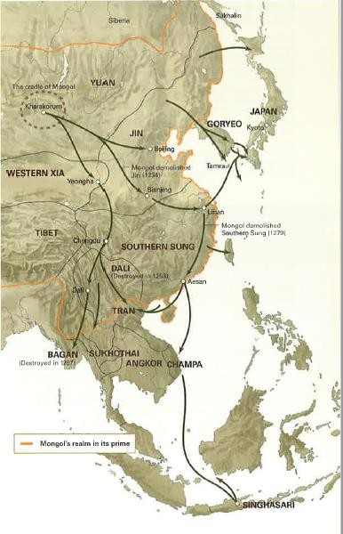

A invasão mongol no leste asiático
No começo do século XIII, depois que os mongóis uniram suas tribos, eles estabeleceram um grande império que se estendia das pradarias de seu território de origem até as terras agrícolas de muitas regiões. A dinastia Jin (Jurchen) e a dinastia Sung chinesa foram invadidas, assim como Goryeo e Japão.

1206
Unificação dos mongóis 1219 ~ 1225
Expedições mongóis para Ásia Oeste e Ásia Central 1231
Primeira invasão mongol de Goryeo
1236
Os mongóis aniquilaram o exército unido Europeu na Polônia 1259
Goryeo e os mongóis assinaram um tratado de paz 1274
A primeira invasão mongol ao Japão 1281
A segunda invasão mongol ao Japão

Tormento contínuo
Em 1259, Goryeo e os mongóis concordaram em cessar fogo. O novo Imperador de “Yuan”, Qubilai Khan, prometeu para Goryeo que respeitaria sua independência. Com a assistência dos mongóis, a família real coreana retornou para Gaegyeong.
Entretanto, nem todas as pessoas de Goryeo concordaram com o tratado. Especialmente os militares, que haviam permanecido no poder pelos últimos cem anos, protestaram. Então, o recém organizado exército de Goryeo, aliado com as tropas militares de Yuan, tiveram que suprimi-los.
E então, a sociedade de Goryeo entrou num novo e mais difícil período. Yuan pediu a assistência de Goryeo em sua preparação da campanha japonesa, e muitas pessoas de Goryeo foram mobilizadas em condições insuportáveis de trabalho. Yuan também tomou controle de uma grande região de Goryeo e exigiu uma variedade de tributos a ser pagos anualmente. Eles até mesmo exigiram jovens meninas para serem entregues como presentes conhecidos como “Gongnyeo.”
A promessa de Yuan de garantir a independência de Goryeo foi frequentemente rompida e violada. Muitas tentativas foram feitas para integrar Goryeo ao território de Yuan, e muitos reis foram postos no trono, e então forçados a deixá-lo, de modo repetitivo, sob a vontade e misericórdia do governo de Yuan.
Tal dificuldade e sofrimento teve seu preço no povo de Goryeo. Eles criaram uma diferente perspectiva de sua identidade e história.
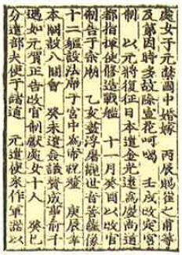

Gongnyeo
Os pedidos dos Mongóis por mulheres Gongnyeo que continuou por décadas enfim mudaram os costumes de casamento de Goryeo. Para evitar serem levadas como Gongnyeo, criou-se no fim da Dinastia Goryeo o costume do “casamento precoce”, em que meninas com idade entre 13 e 14 anos casavam-se com meninos que tinham entre 9 ou 10 anos. Essa imagem traz referências a imagens de Gongnyeo contidas no Goryeosa (A História de Goryeo).
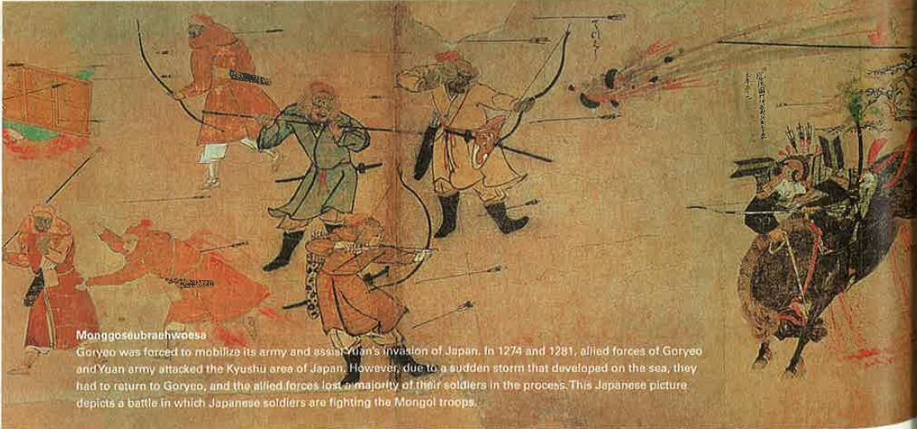

Monggosaubraehwoesa
Goryeo foi forçado a mobilizar seu exército e dar assistência a invasão de Yuan ao Japão. Em 1274 e 1281, as forças conjuntas do exército de Goryeo e Yuan atacaram a área de Kyushu no Japão. Entretanto, devido a uma súbita tempestade que se desenvolveu no mar, eles tiveram que retornar para Goryeo, e as forças aliadas perderam a maioria de seus soldados no processo. Essa pintura japonesa retrata a batalha em que os soldados japoneses estão lutando com as tropas mongóis.

A cosequencia da guera Mongol

Gojoseon e seu fundador “Dangun” nunca foram totalmente reconhecidos no Samguksagi de Kim Bu-shik. Nesse tempo, a maior parte das pessoas ainda se identificavam como descendentes dos três reinos, Shilla, Baekje e Goguryeo respectivamente. O movimento de “Restauração” para reconstruir Shilla e Baekje persistiu, enquanto a família real de Goryeo se declarava como sucessores de Goguryeo. Entretanto, no processo de confrontar as invasões de Yuan, o povo de Goryeo deixou de acreditar que carregavam alguma linhagem histórica distintiva, percebendo que tal diferença era trivial na presença dos invasores mongóis. Eles também perceberam que apenas superando essas diferenças seriam capazes de resistir aos ataques mongóis.
O Samgukyusa de 1280 reconhece a fundação de Gojoseon por Dangun como o início de sua história, também apresentou uma nova perspectiva que considerava todos os descendentes dos três reinos como descendentes de Gojoseon.
Finalmente, depois de 600 da unificação da península coreana por Shilla, todas as pessoas residindo lá passaram a se identificar a si mesmos como membros de uma raça homogênea. Aparentemente, o nome “Joseon”, o nome da dinastia que sucedeu Goryeo não foi escolhido por acidente.

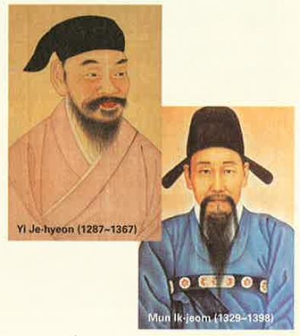

Yi Je-hyeon e Mun Ik-jeom
Em Daedo, a capital de Yuan (hoje Pequim), uma variedade de línguas era usada. Naquele tempo, a relação da Penínsuala Coreana com a China era mais que amigável. Um número de pessoas de Goryeo morava na capital, e muitos mongóis estabeleciam residência dentro de Goryeo também. Yi Je-hyeon visitou vário luagres em Yuan enquanto passou muitos anos na capital Daedo. Mesmo que ele tenha experienciado a cultura comum de Yuan, ele tentou manter
a identidade de Goryeo , que tinha uma cultura e língua distintamente diferente de Yuan. Através de interações ativas ele introduziu o Neo-Confucionismo desenvolvido pelos estudiosos Sung do Sul para Goryeo. Muitos funcionários que serviram o governo em seus últimos dias aprenderam com as aulas de Yi.
Mun Ik-jeom foi um secretário que acompanhava o emissário de Goryeo despachado para Yuan. Tendo sido injustamente acusado, ele foi exilado para a fronteira de Yuan. Quando ele foi libertado do exilo, secretamente levou várias sementes de algodão para casa. Ele teve sucesso em cultivar as sementes apesar das muitas dificuldades, e também contribuiu com a criação de um fio de algodão e de uma roca de fiar com a ajuda de um monge mongol. Os esforços dele possibilitaram que um grande salto na melhoria nas roupas dos coreanos.

Lugares históricos

Jikji, e o museu de impressão arcaica
Antes das técnicas de impressão serem inventadas, as pessoas tinham que copiar livros com as mãos. Entretanto, a invenção das técnicas de impressão removeu tais inconveniência.
Nos tempos antigos, eram usados blocos de madeira para impressão. Primeiro eles escreviam uma ou duas páginas de conteúdo, ou até mesmo conteúdo de um rolo inteiro, e então usavam esses blocos de madeira para produzir múltiplas cópias. Mesmo que fossem muito úteis, não era fácil esculpir todas as letras no bloco. Nos casos em que se produzia apenas 20 ou 30 cópias, escrever à mão era mais eficiente.
As habilidades de impressão avançaram dramaticamente, graças à invenção do tipo de metal móvel de impressão. As pessoas os usavam ao publicar livros montando e arrumando eles, de acordo com o conteúdo do livro. Era sempre conveniente imprimir livros com os tipos móveis de metal, independentemente do número de cópias.
Os coreanos usavam blocos de maneira na metade do século VIII, e o primeiro livro impresso com tipos móveis de metal surgiu no século XIII. A escritura Coreana Budista, Jikji, é o mais antigo trabalho impresso com tipos móveis de metal em 1377. Como parte da coleção de escrituras e ensinamentos busdistas, foi impresso em Heungdeoksa (templo) em Cheongju, onde hoje o Museu de Impressões Arcaicas oferece exibições do processo de impressão dos tempos antigos.
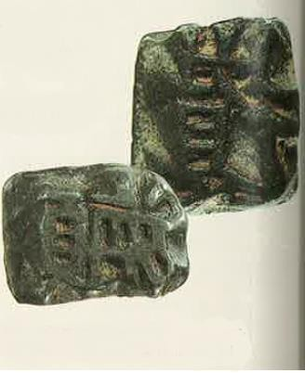
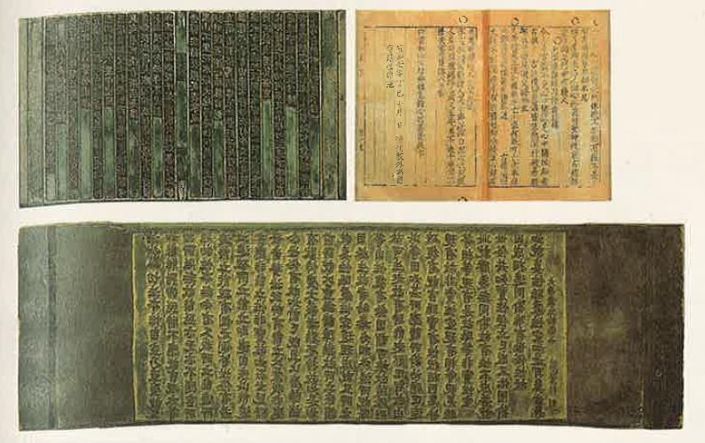

Tipos móveis de metal de Goryeo de caracteres chineses, Jeon (esquerda) e Bok (direita).

Blocos de impressão Jikji (blocos de madeira), e uma versão fotografada.
Jikji foi publicado por um monge chamado Baegun(1298~1374) em 1372, e está atualmente sob custódia da Livraria Nacional da França.

O bloco de madeira Triptaka [Triptaka Koreana no Heinsa (templo)]
A Triptaka Koreana é uma coleção de livros budistas que organizava e categorizava as escrituras budistas em ordem. Essa coleção de livros budistas incluía não só as escrituras budistas de Goryeo como também da China e Japão. Essa conquista foi feita graças ao avanço dos métodos de pesquisa e uma espetacular tecnologia de impressão. Duas páginas de conteúdo eram esculpidas em um único bloco. Um total de 81,258 peças de madeira foram criadas para essa Triptaka, e ela contém aproximadamente 52,000,000 letras individuais. A paixão religiosa do povo de Goryeo para repelir as tropas mongóis com o poder de Buda contribuíram com a
construção dessa Tripitaka. Ela já foi designada como um Patrimônio Mundial, juntamente com o local em que onde foi preservada.

O processo de impressão com os tipos móveis de metal
A impressão com blocos de madeira era evidente uma maneira conveniente de imprimir livros. Entretanto, quando só uma quantidade limitada de cópias era necessaria, imprimir com os tipos móveis de metal se provava ser muito mais eficiente. Eles eram usados por templos e por projetos de impressão do governo. Infelizmente, o emprego dessa técnica não foi capaz de se espalhar muito entre a população comum.
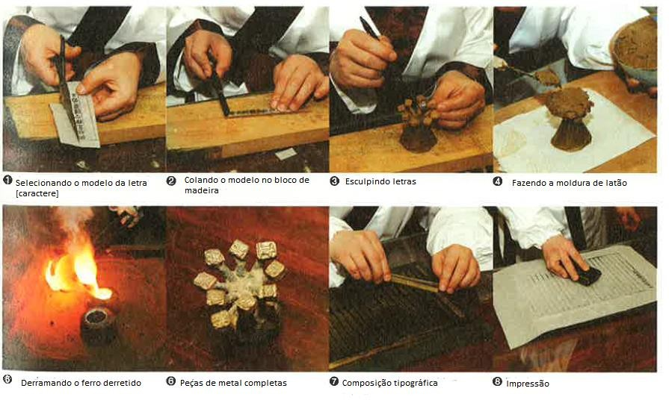

3. Ascenção dos Reformadores Sonhando com um Novo Mundo

O Rei Gongminwang levanta a bandeira contra Yuan
Em 1351, o imperador de Yuan decidiu conceder o trono de Goryeo para o Rei Gongminwang. Tendo residido em Yuan por 10 anos, o Rei Gongminwang retornou para Goryeo com sua esposa, uma princesa de Yuan.
Quatro anos depois, um delegado veio do país de seu sogro. Yuan pedia que Goryeo mandasse o exército de Goryeo para reprimir inúmeras revoltas em Yuan, colocando o Rei Gongminwang em um dilema. Ele não queria mandar seu exército, mas também estava preocupado com a resposta de Yuan. E durante os 10 anos de sua residência em Yuan, ele claramente presenciou que a frustração civil e resistência contra o governo de Yuan estava se tornando forte.

Mesmo assim, ele não foi capaz de negar a exigência de Yuan. Tais exigências só tornavam claro para o Rei Gongminwang que o poder do governo de Yuan estava de fato diminuindo. No ano seguinte, ele passou a liderar um movimento de resistência contra Yuan. Ele aboliu os gabinetes de ligação de Yuan que foram construídos para intervir nos problemas políticos internos de Goryeo. Ele também atacou as bases do exército de Yuan localizadas ao norte para recuperar a área nordeste que Yuan comandava por mais de 100 anos. E então ele também baniu os costumes mongóis de serem usados em Goryeo.
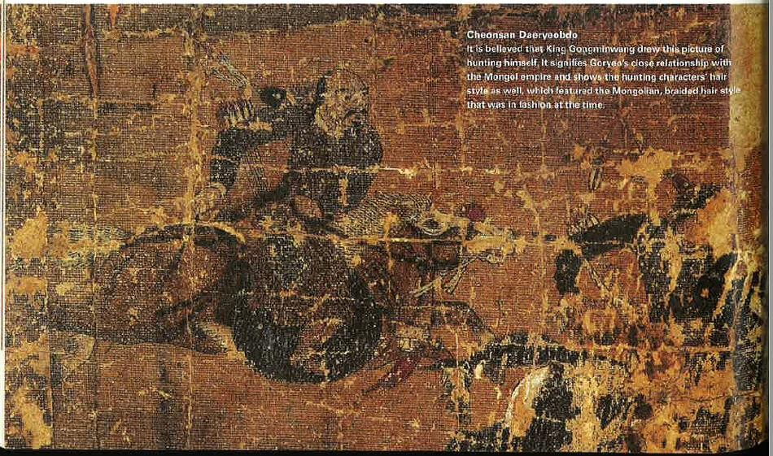

Cheonsan Daeryeobdo [na imagem]
Acredita-se que o Rei Gongminhwang desenhou essa imagem caçando a si mesmo. Isso significa a relação próxima com o Império Mongol e também mostra o estilo de cabelo dos personagens caçadores, que destacava o estilo de cabelo trançado mongol que era moda naquele tempo.

A recuperação dos antigos territórios de Goryeo pelo Rei Gongminhwang
Apesar dos mongóis aprovarem que Goryeo mantivesse sua independêcia, eles ainda intervinham nos assuntos internos de Goryeo estabelecendo o governo provincial de Jeongdong Haengseong, e eles também tomaram controle direto de algumas áreas dentro do território de Goryeo. Dongnyeonbu em Seogyeong, quartéis Ssangseong Chonggwanbu em Yeongheing, e os quartéis Tamra Chonggwanbu em Jeju-do, eram todos associados com tais intenções e dominância. Dongneongbu e Tamra Chonggwanbu foram desmantelados não muito depois, e suas regiões devolvidas a Goryeo, mas levou cem anos até Ssangseong Chonggwanbu ser devolvida a Goryeo, como resultado do ataque preventivo do Rei Gongminwang. Foi também nessa época que a família de Yi Seong-hye, que depois se tornou o rei fundador de Joseon, passou a ter uma reputação em todo país, por sua cooperação com os esforços do governo de Goryeo.

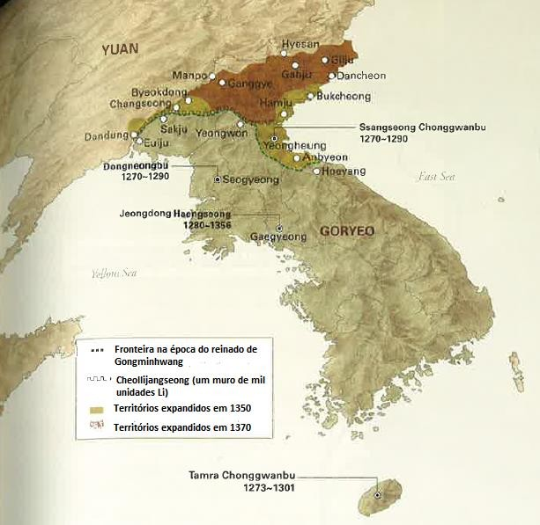

Reformas trêmulas; invasões contínuas dos rebeldes Turbante Vermelho e saqueadores japoneses
Tendo sucedido em empurrar Yuan de volta para o norte, o Rei Gongminwang estava decidido a reformas os sistemas econômico e social de Goryeo. Nos últimos 80 anos, pressionados por Yuan, a sociedade de Goryeo havia se tornado extremamente corrupta, Apenas os favorecidos por Yuan eram capazes de ter poder e privilégios. Muitos nobres e oficiais mostravam pouquíssima preocupação com a vida de seu próprio povo, e ao invés disso concentravam suas energias mantendo Yuan contente. Gradualmente, mais e mais terras foram apreendidas pelos poderosos, e os pobres que perderam sua fonte de renda se tornaram escravos. Como resultado, a quantidade de taxas pagas, assim como o número de soldados disponíveis, reduziu drasticamente. A vida das pessoas se tornou tão estéril quanto a terra em que eles labutavam, enquanto o tesouro nacional estava sendo drenado completamente.
O Rei Gonginwang tornou alvo os nobres que possuíam terras vastas e um exército de escravos, os forçando a devolver as terras aos donos originais e liberam aqueles que foram injustamente escravizados. À frente dessas reformas estava um monge chamado Shin Don. Quando o levantamento de terras e escravos foi ativado pelos oficiais de Jeonminbyeonjeongdogam, um número de pessoas o elogiou dizendo “Um selvagem nasceu”,

e sonhavam com a emergência de um novo mundo. Ainda, a resistência da base conservativa era maior que o poder dos reformadores.
As contínuas invasões estrangeiras eram também um obstáculo para os reformadores. Centenas de milhares de bandidos Turbante Vermelho da China invadiram o território de Goryeo duas vezes e saquearam tudo à vista, enquanto os piratas Wae (japoneses) travaram seus ataques ao longo da costa sul de Goryeo em nível muito grande. Os numerosos saques deterioraram as regiões costeiras à destroços. Como a rota marítima de transporte de itens coletados como taxa se tornou difícil, as finanças do governo sofreram uma séria escassez.
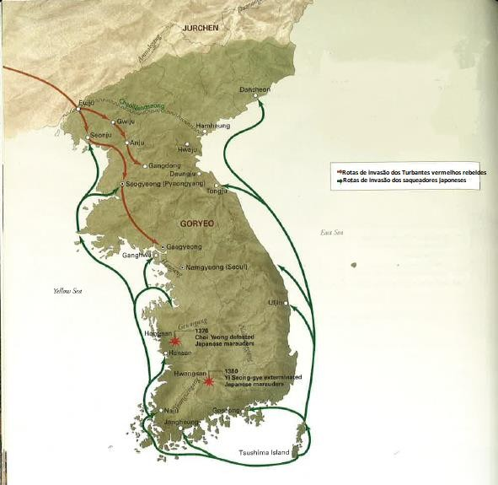

Invasão dos saqueadores japoneses
Os saques dos saqueadores Wae começaram em 1350, e entre 1370 e 1380 isso levou Goryeo a uma séria crise. Suas bases eram localizadas ou na ilha Tsushima ou na costa leste do Japão. As invasões ocorriam de diversas formas, com uma frota de 500 navios até uma de mais de 1,500 cavaleiros.

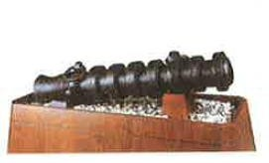

Daejanggunpo (um canhão)
Esse canhão usava pólvora, e era necessário para deter os saqueadores japoneses no mar. Esse canhão em particular foi desenvolvido por Choi Mu-seon (1325~1395).

Aqueles que sonham com a reforma

No final, infelizmente, o Rei Gongminwang foi assassinado. Depois de sua morte, as reformas da socidade de Goryeo foram desencorajadas ao ponto de que o desmantelamento das terras agrícolas e a renovação da classe escrava não demonstraram mais nenhum progresso. Enquanto isso, a corrida Han chinesa estabeleceu a Dinastia Ming e unificação da china expulsou Yuan para os planaltos mongólicos. Entretanto, ainda há alguns conservadores que argumentavam que Goryeo precisava reforçar sua relação política com Yuan igual antes. Além disso, o alcance de Wae aumentou tanto que passou a ser uma ameaça ao país inteiro.
A nova classe burocrática, a classe literária a qual implementou reformas ativas durante o reino do rei Gongminwang que mais uma vez tentou reformas a sociedade de Goryeo.
A maioria das figuras literárias eram proprietários de terras de médio ou pequeno porte, eles sugeriam reconstruir a sociedade baseada no novo confucionismo, enquanto era criticado pelas corrupções dos templo e princípios budistas. Os literatos eram a vanguarda da reforma governamental, afirmando que a política deveria servir o povo ao invés de ser usado para satisfazer a ganância das famílias poderosas.
Contudo, o poder dos nobres era tão grande que muitas vezes eles conseguiram impedir que as principais reformas fossem realizadas. A cada dia, líderes das reformas sofriam diversas dificuldades para conclui-las.

O significado do budismo para os coreanos

Em 8 de Abril do calendário lunar, templos budistas na Coreia foi prestigiado com várias adorações celebrando o aniversário de Sakyamuni. Eles desejavam um mundo mais brilhante pelo número de luzes das lanternas de lótus, comemorando o dia em que buda foi iluminado.
Buda despertou as pessoas quando a lâmpada de lótus iluminou as trevas. Crentes sonhavam em obter sabedoria que ajudaria a sua mente seguir o caminho justo. Igual as belas flores de lótus que florescem a partir de uma lagoa de água poluída, as pessoas também anseiam em sair vibrante neste mundo.
Na capital Gaegyeong, havia cerca de trezentos mil templos budistas. A cada ano, a população de Gaegyeong construíam um grande número de lâmpadas de lótus e caminhavam em volta de Pagoda, rezando por esperança e sabedoria que pudesse trazer iluminação em suas vidas. A cerimônia de ocasião “Yeondeunghoe”, o festival da lanterna de lótus, tiveram início no século VI e continua sendo realizado até os dias de hoje. É considerado uma das mais importantes celebrações de festivais pelo povo de Goryeo. O costume das lanternas veio originalmente dos Indianos, que usavam as luzes como prece para sus deuses.
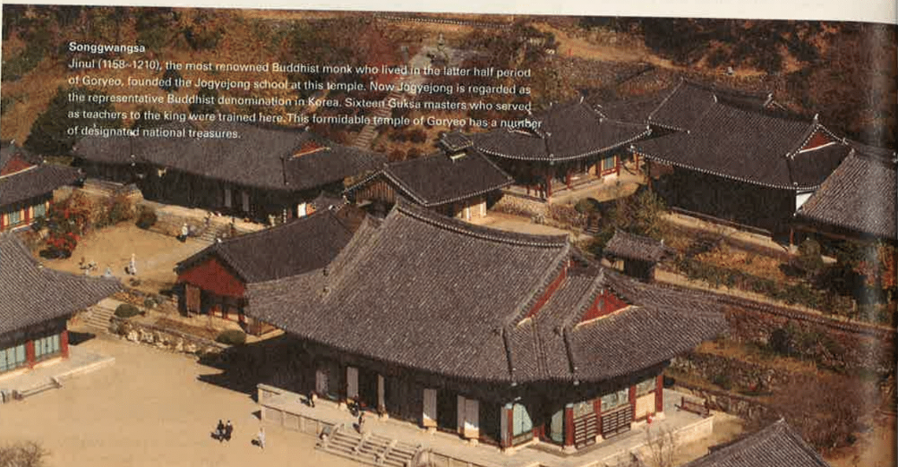Songgwangsa
Jinul, o mais renomado monge budista que viveu na segunda metade do período de Goryeo, fundou a escola de Jogyejong neste templo. Dezesseis mestres Guksas que serviram como professor do rei foi trinado aqui. Este templo formidável contém um número considerável de tesouros nacionais guardados.

Atualmente cerca de 56% dos coreanos são religiosos, e 26% desses são budistas. Os números de cristãos coreanos chegam quase ao número de budistas, Católicos Romanos e protestantes se igualam.
Entretanto, o budismo tem sido mais significativo e influente para os coreanos do que o acreditado. Cerca de 60% das heranças culturais conhecidas são artefatos budistas. A influência do budismo na cultura e mente dos coreanos são grandiosos.
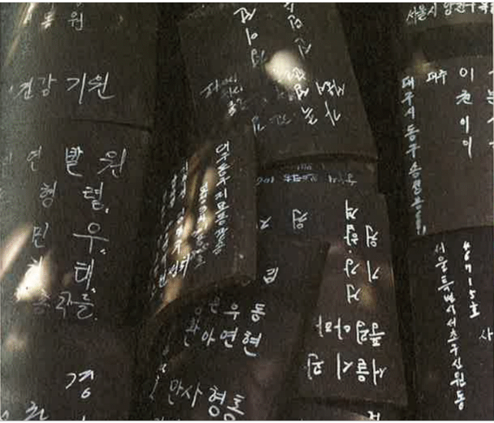

Telhas cravadas com desejos Novos templos são contruídos com azulejos, cada um deles são escritos desejando boa saúde.
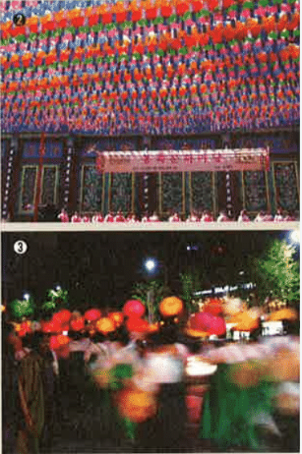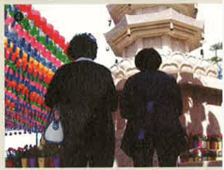
Aniversário de Buda É o mais importante e divertido dia para os budistas. Este dia é designado como feriado nacional, com cargos públicos e facilidades civis fechados.
Procissão de Yeondeung Antes e depois do aniversário de Buda, variadas cerimônias são realizadas: Cada templo ergue as lanternas de Yeondeung, e um grupo de cidadãos e budistas participam de caminhadas com estas lâmpadas.
Tabdori Pagoda é considerada a casa onde Buda permaneceu depois de sua morte. Pessoas fazem desejos e memorizam seus ensinamentos enquanto circulam ao redor de Pagoda.

